百战百胜的营销体系
——营销系统建设整体解决方案

课程背景：
经济下行周期，企业如何应对前所未有的市场巨变？——好好练内功，认真建系统。内功：管理升级；系统：营销体系。当企业成为神话中的“双头鹰”，就可以在不确定性中构建确定性。系统是对抗外部风险的最佳屏障，营销系统是企业实现经营目标的最高保证。一个完善、高效的营销系统价值多大？它将赋予企业穿越整个经济下行周期的韧性与持续增长的能力。
普遍内卷的行业，产品（服务）如何脱颖而出？——实施差异化战略，以价值创新破局同质化竞争。萧条时期正是企业需要跳出常规思维模式，为产品创造新环境的时期。其实，同质化的战略等于没有战略，它把胜利的希望寄托在战术比对手更优秀上。而差异化的战略本身就是有效的战术，它以与众不同的角度进入顾客大脑，占据一个制高点，使小公司以弱胜强。
传统战术失效的当下，企业营销的方向在哪里？——当旧地图无法指引新大陆，唯有重构营销的认知框架，全方位升级营销模式。低水平竞争退场，高水平竞争登场的时代，所有企业都需要升级自己的营销模式！因为，市场变的永远比营销快。当您在销售、客户、传播、推广、服务及体验层面完成系统升级，逆势增长就成为最确定的现实！
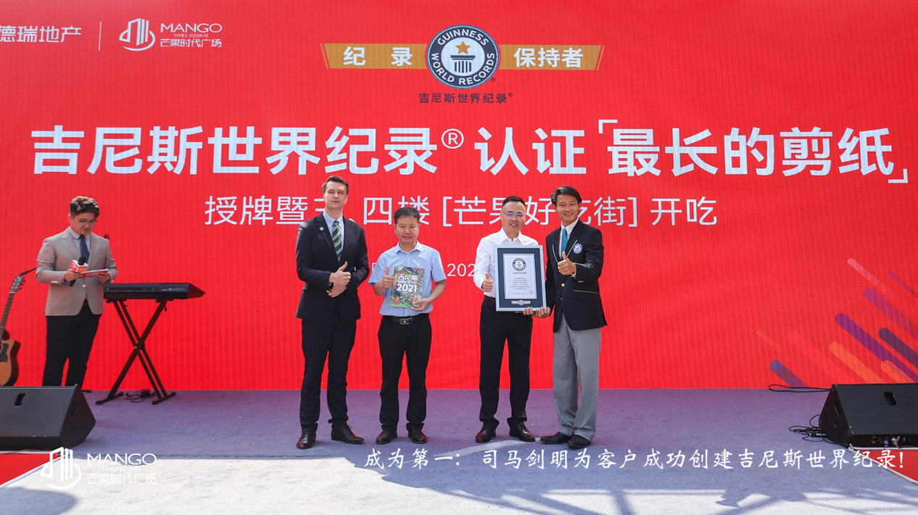
课程收益：
1、系统：第一次全面洞悉致胜营销体系的建设方法；
2、优化：发现企业实现持续、良性增长的高效策略；
3、升级：掌握企业从销售向营销升级的可行性路径；
4、突破：为各类市场瓶颈难题提供对应的成功案例；
5、开悟：营销＋沙盘＋人生，顿悟经营&成功之道；

课程时间：
1、标准方案：2天，6小时/天（企业特殊需求，课程免费加时）
2、价值方案：2天课程＋90天陪跑（企业重要事宜，沟通不计频次）
课程对象：企业全体核心决策层、全体营销管理层及销售管理层等
课程方式：各行业丰富的咨询履历，造就司马剑明独一无二的总裁班“咨询实例讲解＋为各企业现场出方案”高能授课方式，让“落地”成为课堂可见的现实！

课程模型：
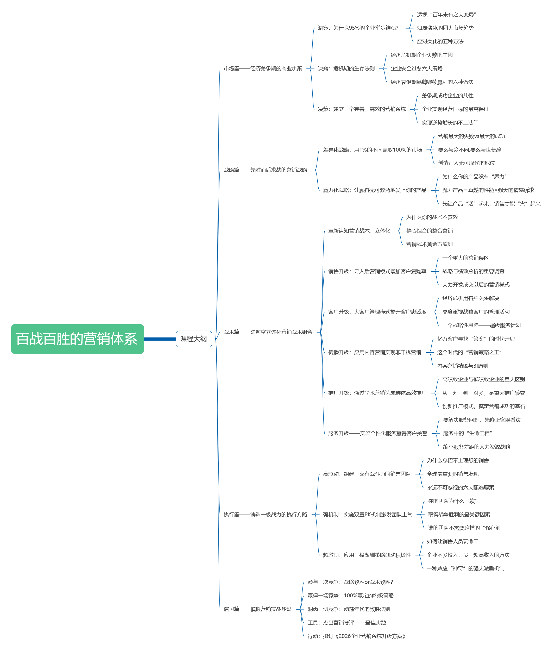

课程价值：
1、《逆势增长的营销策略》不仅是堂营销大课，更是企业萧条期发展的系统解决方案。司马剑明开创性推出“前端课程+后端陪跑”的服务模式，创造智力价值的同时，尤为注重知识转化、能力提升和策略落地的3大附加值。
2、以“全情协助企业解决课程落地难题”为目标，采用“课后作业辅导+定期答疑解惑+系统策略落地”的三维一体服务组合，分别以微信群辅导、电话咨询答疑和视频会议制定策略3种形式实施团队高效陪跑。
3、“前端课程+后端陪跑”应该是、也必须是良心活，司马剑明始终心存高度敬畏之心。陪跑周期长达3个月，实施一系列深度服务，让落地成果＞90分（传统单一授课模式为60分）。我们郑重承诺：不虚、此行！
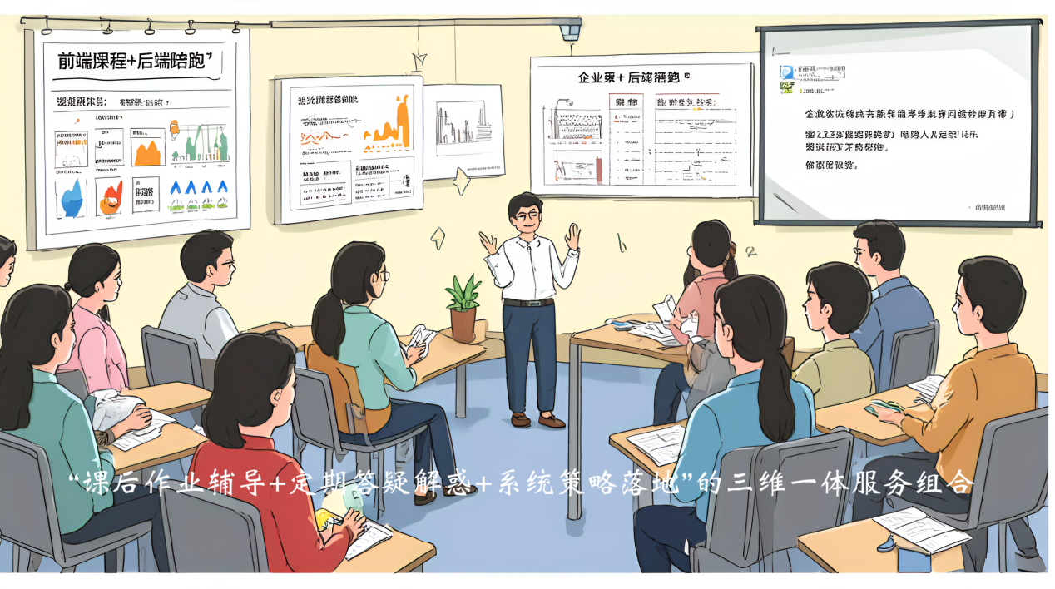

课程大纲
第一讲：市场篇——经济萧条期的商业决策
一、洞察：为什么95%的企业举步维艰？
1.透视“百年未有之大变局”
2.如履薄冰的四大市场趋势
3.应对变化的五种方法
二、诀窍：危机期的生存法则
讨论：经济危机期企业失败的主因？
1.企业安全过冬六大策略
2.经济衰退期品牌继续赢利的六种做法
三、决策：建立一个完善、高效的营销系统
1.萧条期成功企业的共性
2.企业实现经营目标的最高保证！
3.实现逆势增长的不二法门
讲者咨询案例：后地产时代海尔逆势增长的背后

第二讲：战略篇——先胜而后求战的营销战略
一、差异化战略：用1%的不同赢取100%的市场
1.营销最大的失败vs最大的成功
2.要么与众不同,要么与世长辞
3.创造别人无可取代的地位
工具：寻找差异化的九大方法
二、魔力化战略：让顾客无可救药地爱上你的产品
讨论：为什么你的产品没有“魔力”？
公式：魔力产品＝卓越的性能×强大的情感诉求
——先让产品“活”起来，销售才能“火”起来
工具：顾客爱上产品的六个要点

第三讲：战术篇——陆海空立体化营销战术组合
一、重新认知营销战术：立体化
讨论：为什么你的战术不奏效？
1.精心组合的整合营销
2.营销战术黄金五原则
测评：不可不知的营收构成
二、销售升级：导入后营销模式增加客户复购率
1.一个重大的营销误区
2.战略与绩效分析的重要调查
3.大力开发成交以后的营销模式
工具：后营销实操五步法
三、客户升级：大客户管理模式提升客户忠诚度
1.经济危机用客户关系解决
2.高度重视战略客户的管理活动
3.一个战略性思路——超级服务计划
工具：推行增强型服务四大步骤
四、传播升级：应用内容营销实现非干扰营销
1.亿万客户寻找“答案”的时代开启
2.这个时代的“营销策略之王”
3.内容营销精髓与3I原则
工具：内容营销六大原则
五、推广升级：通过学术营销达成群体高效推广
1.高绩效企业与低绩效企业的重大区别
2.从一对一到一对多，是重大推广转变
3.创新推广模式，奠定营销成功的基石
工具：学术营销五步骤
六、服务升级——实施个性化服务赢得客户美誉
1.要解决服务问题，先修正客服看法
2.服务中的“生命工程”
3.缩小服务差距的人力资源战略
工具：打造个性化服务五大步骤

第四讲：执行篇——铸造一级战力的执行方略
一、高驱动：组建一支有战斗力的销售团队
1.为什么总招不上理想的销售？
2.全球最重要的销售发现！
3.永远不可忽视的六大甄选要素
工具：销售人员结构化面试评估表
二、强机制：实施双重PK机制激发团队士气
1.你的团队为什么“软”？
2.取得战争胜利的最关键因素？
3.谁的团队不需要这样的“强心剂”！
工具：区域&个体PK机制详解
三、超激励：应用三极薪酬策略调动积极性
1.如何让销售人员玩命干？
2.企业不多投入，员工超高收入的方法
3.一种效应“神奇”的强大激励机制
工具：销售团队薪酬激励三原则

第五讲：演习篇——模拟营销实战沙盘
1.参与一次竞争：战略致胜or战术致胜？
2.赢得一场竞争：100%赢定的终极策略
3.洞悉一切竞争：动荡年代的致胜法则
工具：杰出营销考评——最佳实践
行动：拟订《2026企业营销系统升级方案》

